Band 1
Sammlung Klausuraufgaben

Die Sammlung der Aufgaben wurde von Kolleginnen und Kollegen der folgenden Schulen zur Verfügung gestellt:
- OHG Nellingen
- Gymnasium Unterrieden
- ESG Filderstadt
- GSG Fellbach
- Wirtemberg-Gymnasium Untertürkheim
Ein herzliches Dankeschön an alle, die Aufgabenvorschläge eingereicht haben.

Im Allgemeinen wurden die Aufgaben nur teilweise überarbeitet. Aus diesem Grund sind nicht bei allen Aufgaben Operatoren verwendet worden. Es wird keine Gewähr für die Richtigkeit der Aufgaben und der Lösungen übernommen. Falls eine Aufgabe schwer lösbar sein sollte oder der Erwartungshorizont nicht stimmen sollte, wäre ein Hinweis an info@baechle-online.de sehr nett.
Dr. Frank Bächle

Der Erwartungshorizont ist rot gekennzeichnet (wenn vorhanden).

Aufgabensammlung zu Kapitel 4

Wenn du eine Bewegung ausführst, ist das nicht die Leistung eines Muskels sondern ein Zusammenspiel mehrerer Muskeln. Der Antagonist spielt dabei eine wichtige Rolle. Erläutere, was unter einem Antagonisten verstanden wird. (1 VP)

Der Antagonist ist der Gegenspieler des Agonisten. (Während sich der Agonist zusammenzieht und die meiste Kraft produziert, die für die Bewegung benötigt wird, wird der Antagonist gedehnt. (Schutzfunktion))

Nenne, was die konzentrische Arbeitsweise der Muskulatur auszeichnet.
Erkläre diese Arbeitsweise der Muskulatur an einer selbst gewählten Bewegung.
Benenne eine weitere Arbeitsweise der Muskulatur (3 VP)

- Positiv-dynamisch, überwindend
- Bei dieser Arbeitsweise ist die innere Kraft größer als das Gewicht der äußeren Kraft
- Die Muskulatur verkürzt sich bei dieser Arbeitsweise
- Bsp. Klimmzug (erklären was hier äußere und innere Kraft ist), Kugelstoßen (...)
- Exzentrisch, isometrisch (statisch)

Benenne eine weitere Arbeitsweise der Muskulatur (2 VP)

Exzentrisch, isometrisch (statisch)

Muskeln Unterrichtsmaterial Kap. 4 verwenden (http://baechle-online.de/material_band_1/unterrichtsvorhaben_band_1/index.html)
Benenne auf dem beigefügten Blatt die markierten Muskeln und male den Trizeps rot an.

(Bild eines Skelettmuskels aus dem Internet kopieren (https://commons.wikimedia.org/wiki/Hauptseite)).
Beschrifte die einzelnen Teile.

Nenne die beiden Strukturen, die für die Kontraktion des Skelettmuskels verantwortlich sind. (1 VP)

- Aktin
- Myosin

Skizziere die Vorgänge, die ablaufen, wenn du dich entscheidest einen Muskel anzuspannen, bis er kontrahiert. Benutze Fachbegriffe (3 VP)

- Das Gehirn gibt einen Impuls (0,5).
- Über Motoneuronen werden die Impulse an die Muskeln weitergegeben. (1P)
- Ein Motoneuron ist mit mehreren Muskelfasern verbunden. Man nennt das eine motor. Einheit.(1P)
- (Aktin und Myosin nähern sich an) Das Sarkomer verkürzt. (0,5)
- (Wenn nur Kontraktion steht, aber mit Botenstoffe dazu, volle Punktezahl)

Erkläre den Aufbau der Muskulatur/ eines Muskels. (3,5P)

3. Ergänze den Lückentext.

Ein Muskel kann durch Kontraktion entweder ___________oder ________________ Der verkürzte Beuger heißt _____________, der passiv _____________ Strecker heißt_____________. Bei ___________ Streckung werden die Strecker als _____________ und die Beuger als _______________bezeichnet. Ein Muskel besteht aus mehreren _________________und _________________. (2,5P)

4. Nenne drei Beinmuskeln (lateinischer oder deutscher Begriff), die beim Weitsprung oder Handball- Sprungwurf benötigt werden. Achtung: Es dürfen keine Muskeln aus Aufgabe 5 verwendet werden. (1,5P)

5. Wo befinden sich folgende Muskeln? Beschrifte die Abbildung. (4 VP)

- M. triceps surae - M. trapezius
- M. tibialis anterior - M. risorius
- M. rectus abdominis - M. latissimus dorsi
- M. triceps brachii - M. sternocleidomastoideus

Nenne und beschreibe die Eigenschaften der quergestreiften Muskulatur. (4P)

a.) Nenne fünf Beinmuskeln (lateinischer Begriff), die beim Handball-
Sprungwurf benötigt werden. (2,5P)

2. Nenne die Bestandteile eines Aktinfilaments. (2P)

3. Erkläre den Vorgang der Muskelkontraktion. (4P)

4. Vervollständige den Lückentext. (5P)
Im mikroskopischen Bild der betroffenen Muskeln kann man charakteristische Veränderungen im Bereich der Sarkomere feststellen: die Z-Scheiben sind teilweise ________________.
Bei Überlastung können sich die _______________________nicht schnell genug wieder von den ____________________lösen, da nicht genügend _________________ vorhanden ist. Dadurch werden die Aktinfäden „aus ihren Verankerungen gerissen“, wenn der Muskel durch einen _____________________ gedehnt wird.
Als Reaktion auf die Gewebeschädigung tritt Plasma in das____________________ein, es entsteht eine entzündliche Schwellung. Die zerstörten Eiweiß-Strukturen werden aufgelöst und über das _______________________abtransportiert. Durch den_____________________Gewebedruck werden die Nervenendigungen gereizt, sodass ein ______________________________entsteht. Außerdem wird Druck auf die Adern ausgeübt, die ___________________ verschlechtert sich. Auch dies verursacht Schmerzen.

a Beschrifte folgende Abbildung zum Thema „Muskulatur“. 6 P

Abbildung mit Armbeuger und Armstrecker – Agonist und Antagonist werden mit A und B bezeichnet

b Erkläre den Unterschied zwischen A und B. 2 P

c Beschreibe und definiere die Arbeit der abgebildeten Muskeln. 6 P

d Welche Muskelform ist hier abgebildet? Welche Vorteile hat sie? Nenne eine weitere Muskelform und ihre Vorteile. 4 P

- Nenne die unterschiedlichen Arten von Muskulatur und gib je ein Beispiel für ihr Vorkommen. (3 VP)
- Nenne Faktoren, welche die Kraftentfaltung des Muskels beeinflussen. (2 VP)
- Erläutere am Beispiel der Beugung des Ellenbogens die Begriffe Agonist, Antagonist und Synergist sowie konzentrische, exzentrische und statische Arbeitsweise jeweils anhand einer Skizze. (4 VP)
- Erkläre den Zusammenhang zwischen Kraftentwicklung im Muskel und der Rekrutierung von ST- und FT- Fasern. Gehe dabei auch auf den Begriff einer motorischen Einheit und der autonom geschützten Reserven ein. (4 VP)
- Nimm Stellung zu der Aussage: „Zum Sprinter wird man geboren, zum Ausdauersportler gemacht.“ (3 VP)
- Diskutiere die These: „Muskelkater ist ein Zeichen für ein gutes Training und deshalb sollte bei Muskelkater normal weiter trainiert werden.“ (3 VP)

Der Skelettmuskel wird aufgrund seines Aufbaus auch als quergestreifte Muskulatur bezeichnet.
- Beschrifte die folgende Abbildung zum Aufbau eines Skelettmuskels (2,5 P)
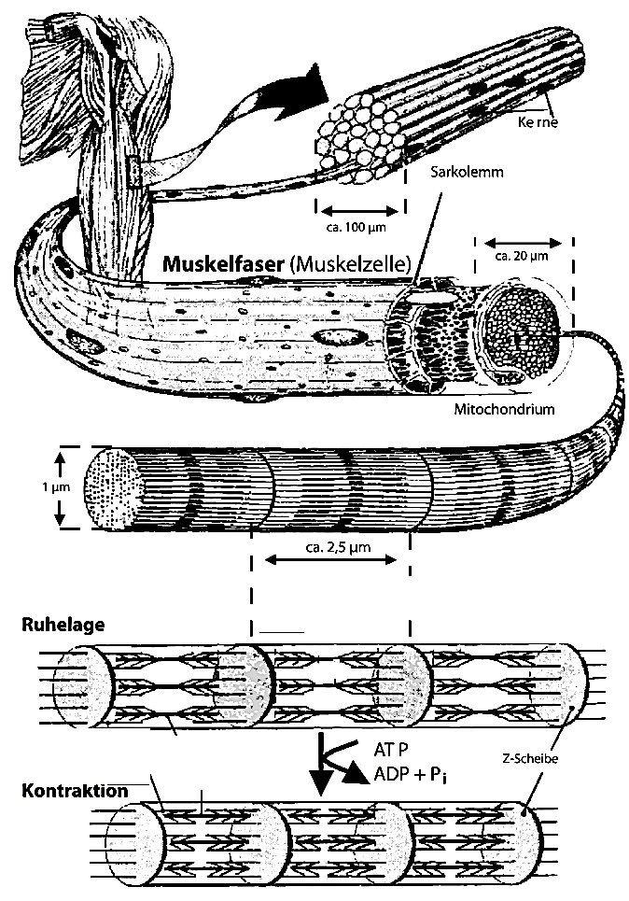
A___________________

B___________________

C___________________

D___________________

E___________________

- Beschreibe detailliert den dargestellten Ablauf der Muskelkontraktion. (2,5 P)

